Parrocchia della

CATTEDRALE di PESCIA

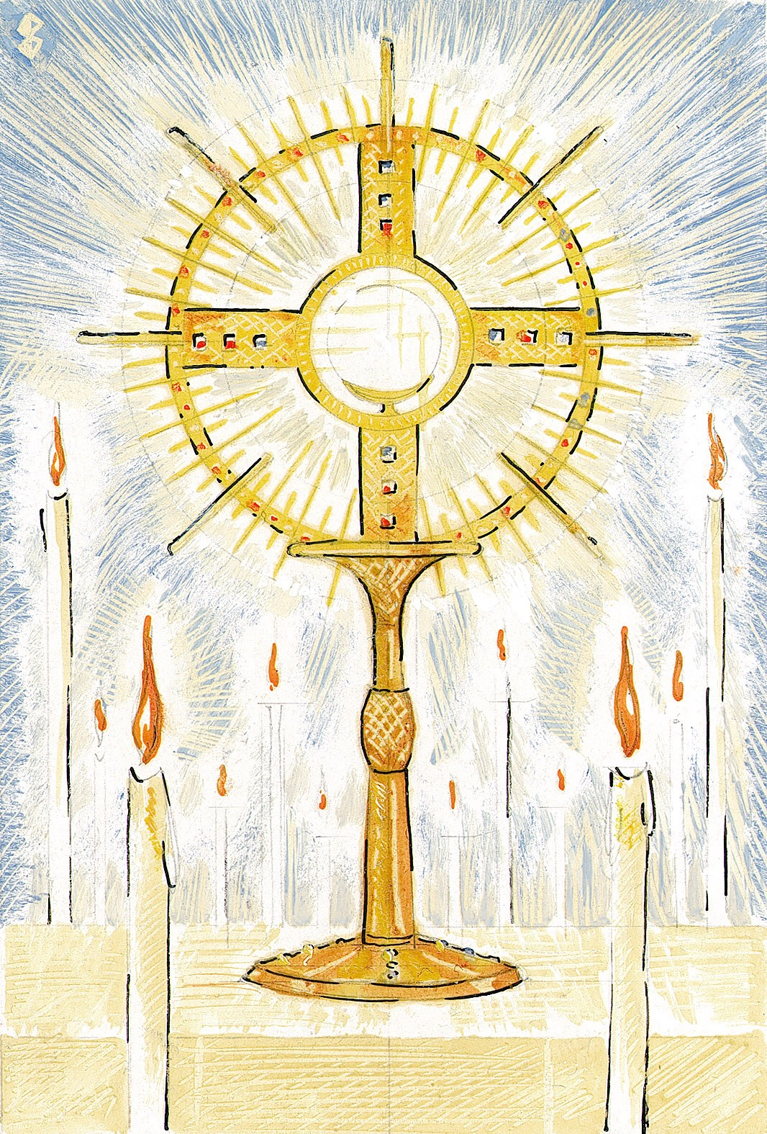
CORPUS DOMINI

SANTA MESSA
E
PROCESSIONE

RITI DI INTRODUZIONE
INNI E CANTI
1 Inni e canti sciogliamo fedeli al divino eucaristico Re; egli ascoso nei mistici veli cibo all’alma fedele si diè.
Rit. Dei tuoi figli lo stuolo qui prono, o Signor dei potenti, ti adora; per i miseri implora perdono, per i deboli implora pietà. (bis)
2 O Signor, che dall’Ostia radiosa, sol di pace ne parli e d’amor, in te l’alma smarrita riposa, in te spera chi lotta e chi muor.

Nel Nome del Padre, e del Figlio e dello Spirito Santo. Amen.
La pace sia con voi.
E con il tuo Spirito

ATTO PENITENZIALE
Confesso a Dio onnipotente e a voi, fratelli, che ho molto peccato in pensieri, parole, opere e omissioni, per mia colpa, mia colpa, mia grandissima colpa. E supplico la beata sempre vergine Maria, gli angeli, i santi e voi, fratelli, di pregare per me il Signore Dio nostro.
Dio Onnipotente abbia misericordia di noi, perdoni i nostri peccati e ci conduca alla vita eterna. Amen.

Kyrie, eleison. Kyrie, eleison.
Christe, eleison. Christe, eleison.
Kyrie, eleison. Kyrie, eleison.

Gloria in excelsis Deo. | Et in terra pax hominibus bonæ voluntatis. | Laudamus te. | Benedicimus te. | Adoramus te. | Glorificamus te. | Gratias agimus tibi propter magnam gloriam tuam. | Domine Deus, Rex cælestis, Deus Pater omnipotens. | Domine Fili unigenite Iesu Christe. | Domine Deus, Agnus Dei, Filius Patris. | Qui tollis peccata mundi, miserere nobis. | Qui tollis peccata mundi, suscipe deprecationem nostram. | Qui sedes ad dexteram Patris, miserere nobis. | Quoniam tu solus sanctus. | Tu solus Dominus | Tu solus Altissimus, Iesu Criste. | Cum Sancto Spiritu, in gloria Dei Patris. | Amen.

COLLETTA
Signore Gesù Cristo, che nel mirabile sacramento dell'Eucaristia ci hai lasciato il memoriale della tua Pasqua, fa' che adoriamo con viva fede il santo mistero del tuo Corpo e del tuo Sangue, per sentire sempre in noi i benefici della redenzione. Tu sei Dio, e vivi e regni con Dio Padre, nell’unità dello Spirito Santo, per tutti i secoli dei secoli. Amen.

LITURGIA DELLA PAROLA
Prima Lettura
Dal libro del Deuteronomio
Mosè parlò al popolo dicendo: «Ricòrdati di tutto il cammino che il Signore, tuo Dio, ti ha fatto percorrere in questi quarant’anni nel deserto, per umiliarti e metterti alla prova, per sapere quello che avevi nel cuore, se tu avresti osservato o no i suoi comandi.
Egli dunque ti ha umiliato, ti ha fatto provare la fame, poi ti ha nutrito di manna, che tu non conoscevi e che i tuoi padri non avevano mai conosciuto, per farti capire che l’uomo non vive soltanto di pane, ma che l’uomo vive di quanto esce dalla bocca del Signore.
Non dimenticare il Signore, tuo Dio, che ti ha fatto uscire dalla terra d’Egitto, dalla condizione servile; che ti ha condotto per questo deserto grande e spaventoso, luogo di serpenti velenosi e di scorpioni, terra assetata, senz’acqua; che ha fatto sgorgare per te l’acqua dalla roccia durissima; che nel deserto ti ha nutrito di manna sconosciuta ai tuoi padri».
Parola di Dio. Rendiamo grazie a Dio.

Salmo Responsoriale
Loda il Signore, * Gerusalemme.
Celebra il Signore, Gerusalemme, loda il tuo Dio, Sion, perché ha rinforzato le sbarre delle tue porte, in mezzo a te ha benedetto i tuoi figli. R/.
Egli mette pace nei tuoi confini e ti sazia con fiore di frumento. Manda sulla terra il suo messaggio: la sua parola corre veloce. R/.
Annuncia a Giacobbe la sua parola, i suoi decreti e i suoi giudizi a Israele. Così non ha fatto con nessun’altra nazione, non ha fatto conoscere loro i suoi giudizi. R/.

Seconda Lettura
Dalla prima lettera di san Paolo apostolo ai Corinzi
Fratelli, il calice della benedizione che noi benediciamo, non è forse comunione con il sangue di Cristo? E il pane che noi spezziamo, non è forse comunione con il corpo di Cristo?
Poiché vi è un solo pane, noi siamo, benché molti, un solo corpo: tutti infatti partecipiamo all’unico pane.
Parola di Dio. Rendiamo grazie a Dio.

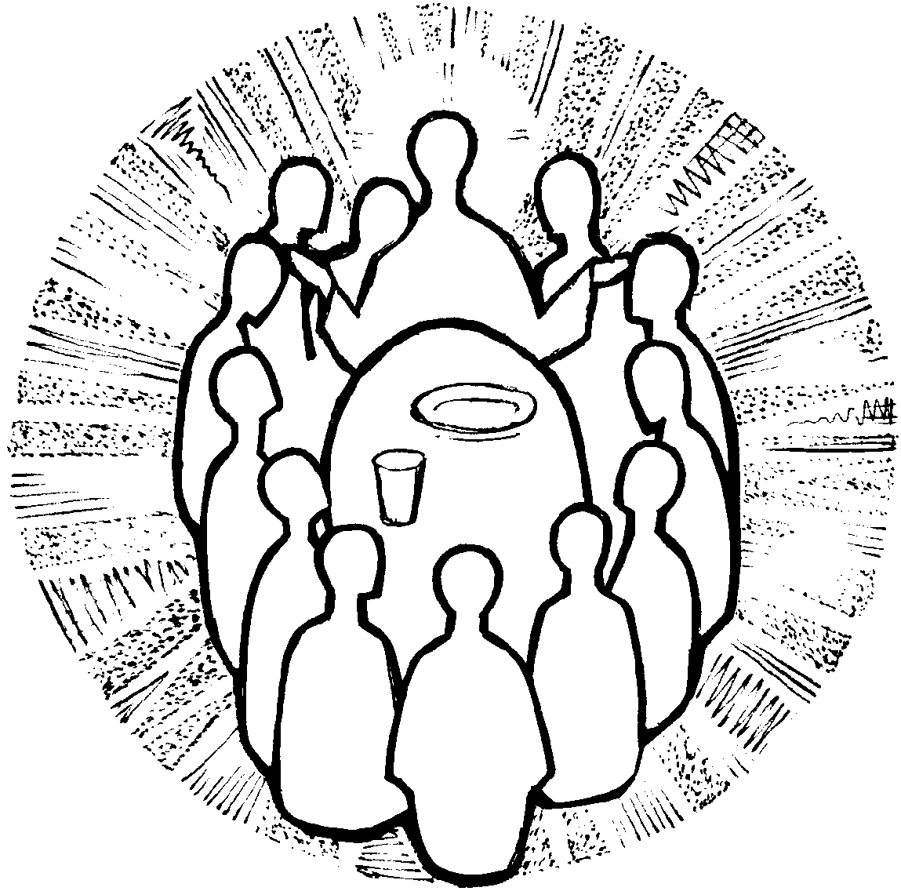

Sequenza
Ecco il pane degli angeli, / pane dei pellegrini, / vero pane dei figli: / non dev'essere gettato.
Con i simboli è annunziato, / in Isacco dato a morte, / nell'agnello della Pasqua, / nella manna data ai padri.
Buon pastore, vero pane, / o Gesù, pietà di noi: / nutrici e difendici, / portaci ai beni eterni / nella terra dei viventi.
Tu che tutto sai e puoi, / che ci nutri sulla terra, / conduci i tuoi fratelli / alla tavola del cielo / nella gioia dei tuoi santi.

Canto al Vangelo
Io sono il pane vivo, disceso dal cielo, dice il Signore, se uno mangia di questo pane vivrà in eterno.

Vangelo
Dal vangelo secondo Giovanni
In quel tempo, Gesù disse alla folla: «Io sono il pane vivo, disceso dal cielo. Se uno mangia di questo pane vivrà in eterno e il pane che io darò è la mia carne per la vita del mondo».
Allora i Giudei si misero a discutere aspramente fra loro: «Come può costui darci la sua carne da mangiare?».
Gesù disse loro: «In verità, in verità io vi dico: se non mangiate la carne del Figlio dell’uomo e non bevete il suo sangue, non avete in voi la vita. Chi mangia la mia carne e beve il mio sangue ha la vita eterna e io lo risusciterò nell’ultimo giorno. Perché la mia carne è vero cibo e il mio sangue vera bevanda.
Chi mangia la mia carne e beve il mio sangue rimane in me e io in lui. Come il Padre, che ha la vita, ha mandato me e io vivo per il Padre, così anche colui che mangia me vivrà per me. Questo è il pane disceso dal cielo; non è come quello che mangiarono i padri e morirono. Chi mangia questo pane vivrà in eterno».
Parola del Signore. Lode a te, o Cristo.

Credo in un solo Dio, Padre onnipotente, creatore del cielo e della terra, di tutte le cose visibili e invisibili. Credo in un solo Signore, Gesù Cristo, unigenito Figlio di Dio, nato dal Padre prima di tutti i secoli: Dio da Dio, Luce da Luce, Dio vero da Dio vero, generato, non creato, della stessa sostanza del Padre; per mezzo di lui tutte le cose sono state create. Per noi uomini e per la nostra salvezza discese dal cielo, e per opera dello Spirito santo si è incarnato nel seno della vergine Maria e si è fatto uomo. Fu crocifisso per noi sotto Ponzio Pilato, morì e fu sepolto. Il terzo giorno è risuscitato, secondo le Scritture, è salito al cielo, siede alla destra del Padre. E di nuovo verrà, nella gloria, per giudicare i vivi e i morti, e il suo regno non avrà fine. Credo nello Spirito Santo, che è Signore e dà la vita, e procede dal Padre e dal Figlio. Con il Padre e il Figlio è adorato e glorificato, e ha parlato per mezzo dei profeti. Credo la Chiesa, una santa cattolica e apostolica. Professo un solo battesimo per il perdono dei peccati. Aspetto la risurrezione dei morti e la vita del mondo che verrà. Amen.

LITURGIA EUCARISTICA
nella tua messa
1 Guarda questa offerta, guarda a noi, Signore; tutto noi ti offriamo per unirci a te.
Rit. Nella tua messa la nostra messa, nella tua tua vita la nostra vita (bis)
2 Che possiamo offrirti, nostro Creatore; ecco il nostro niente, prendilo, Signor.

Pregate, fratelli e sorelle, perché il mio e vostro sacrificio sia gradito a Dio, Padre onnipotente. Il Signore riceva dalle tue mani questo sacrificio a lode e gloria del suo nome, per il bene nostro e di tutta la sua santa Chiesa.

SULLE OFFERTE (in piedi)
Concedi benigno alla tua Chiesa, o Padre, i doni dell'unità e della pace, misticamente significati nelle offerte che ti presentiamo. Per Cristo nostro Signore. Amen.

PREGHIERA EUCARISTICA
Il Signore sia con voi.
E con il tuo spirito.
In alto i nostri cuori.
Sono rivolti al Signore.
Rendiamo grazie al Signore nostro Dio.
È cosa buona e giusta.
È veramente cosa buona e giusta, nostro dovere e fonte di salvezza, rendere grazie sempre e in ogni luogo a te, Signore, Padre santo, Dio onnipotente e misericordioso, per Cristo Signore nostro. Sacerdote vero ed eterno, egli istituì il rito del sacrificio perenne; a te per primo si offrì vittima di salvezza, e comandò a noi di perpetuare l'offerta in sua memoria. Il suo corpo per noi immolato è nostro cibo e ci dà forza, il suo sangue per noi versato é la bevanda che ci redime da ogni colpa. Per questo mistero del tuo amore, uniti agli angeli e ai santi, cantiamo con gioia; l'inno della tua lode: Sanctus, Sanctus, Sanctus, Dominus Deus Sabaoth. Pleni sunt cæli et terra gloria tua. Hosanna in excelsis. Benedictus qui venit in nomine Domini. Hosanna in excelsis.

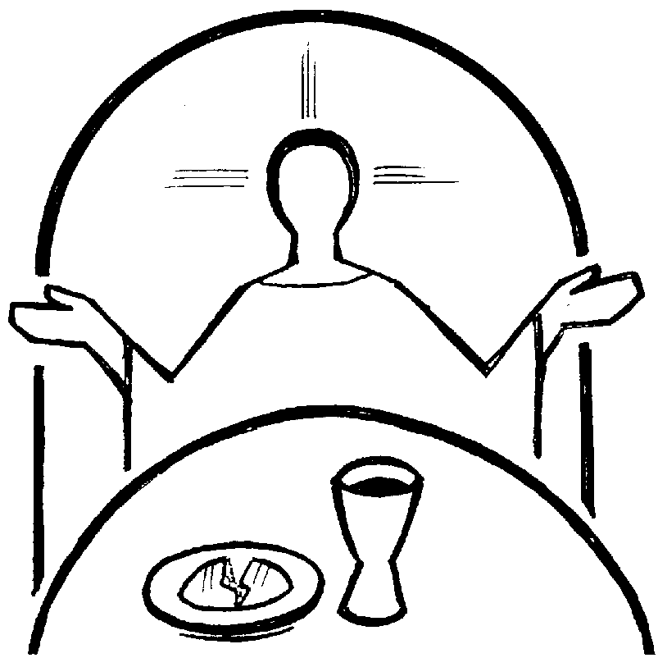

RITI DI COMUNIONE

DOPO LA COMUNIONE
Donaci, Signore, di godere pienamente della tua vita divina nel convito eterno, che ci hai fatto pregustare in questo sacramento del tuo Corpo e del tuo Sangue. Tu che vivi e regni nei secoli dei secoli
Amen.

PROCESSIONE

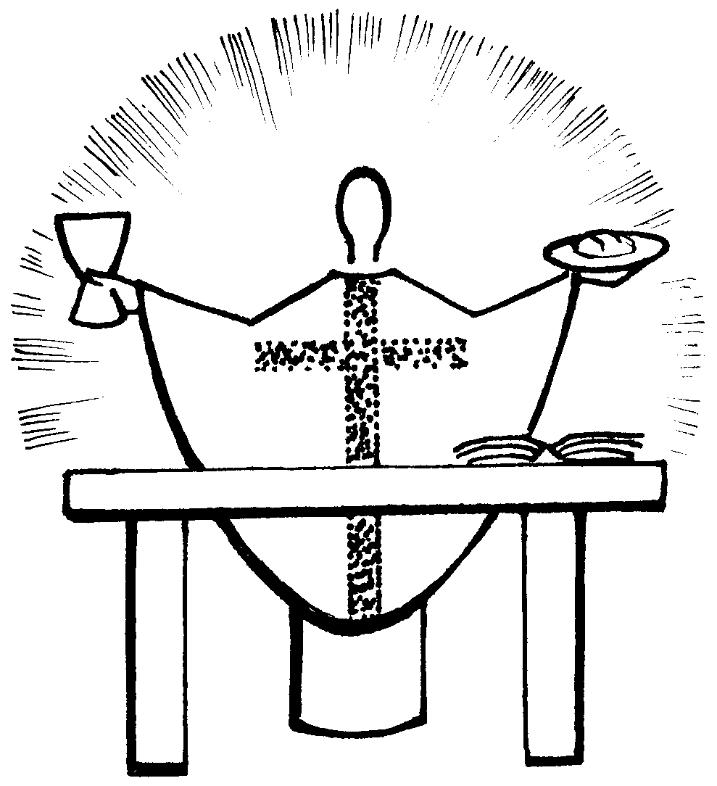

PANGE LINGUA
1 Pange, lingua,gloriosi corporis mysterium, sanguinisque pretiosi, quem in mundi pretium fructus ventris generosi Rex effudit gentium.
2 Nobis datus, nobis natus ex intacta Virgine, et in mundo conversatus sparso verbi semine, sui moras incolatus miro clausit ordine.
3 In supremae noctae cenae recumbens cum fratribus, observata lege plene cibis in legalibus, cibum turbae duodenale se dat suis manibus.
4 Verbum caro panem verum verbo carnem efficit, fitque sanguis Christi merum, et, si sensus deficit, ad firmandum cor sincerum sola fides sufficit.

Lettura

Preghiamo insieme ripetendo le invocazioni proposte:
Signore, noi ti adoriamo.
Signore, noi ti adoriamo.
Signore, noi crediamo in te.
Signore, noi speriamo in te.
Signore, noi ti amiamo.
O Gesù, tu sei il Cristo, il Figlio del Dio Vivente.
O Gesù, tu sei il pane disceso dal cielo.
La tua carne è veramente nutrimento.
Il tuo sangue è veramente bevanda.
Popoli dell’universo, lodate tutti il Signore.

TI RINGRAZIO
1 Ti ringrazio, o mio Signore, per le cose che sono nel mondo, per la vita che tu ci hai donato, per l'amore che tu nutri per me.
Rit. Alleluia, o mio Signore, alleluia, o Dio del cielo. Alleluia, o mio Signore, alleluia, o Dio del ciel.
2 Quando il cielo si vela d'azzurro io ti penso e tu sei con me. Non lasciarmi vagare nel buio, nelle tenebre che la vita ci dà.
3 Quell'amore che unisce te al Padre sia la forza che unisce i fratelli ed il mondo conosca la pace: la tua gioia regni sempre tra noi.
4 Come il pane che abbiamo spezzato era sparso in grano sui colli, così unisci, noi sparsi nel mondo, in un Corpo che sia solo per te.

Lettura

Preghiamo insieme ripetendo le invocazioni proposte:
O Santa Eucarestia, noi crediamo in te.
O Santa Eucarestia, noi crediamo in te.
O Santa Eucarestia, noi ti amiamo.
O Santa Eucarestia, noi ti celebriamo.
Tu cammini al nostro fianco.
Illumina le nostre intelligenze.
Sostieni le nostre debolezze.
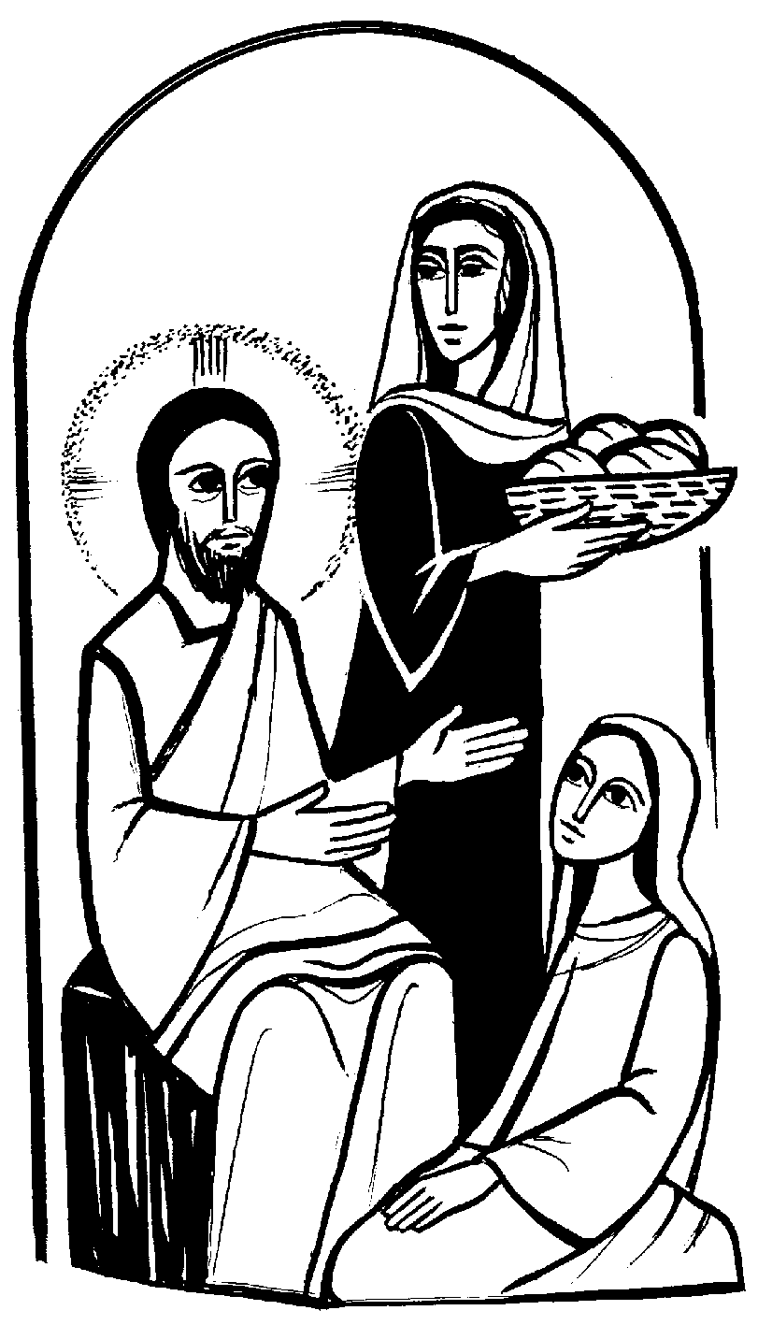

SYMBOLUM 78
1 Io lo so, Signore, che vengo da lontano, prima nel pensiero e poi nella tua mano; io mi rendo conto che tu sei la mia vita e non mi sembra vero di pregarti così:"Padre d'ogni uomo" -e non t'ho visto mai- "Spirito di vita" -e nacqui da una donna- "Figlio mio fratello" -e sono solo un uomo- eppure io capisco che tu sei verità. E imparerò a guardare tutto il mondo con gli occhi trasparenti di un bambino e insegnerò a chiamarti "Padre nostro" ad ogni figlio che diventa uomo.
2 Io lo so, Signore, che tu mi sei vicino, luce alla mia mente, guida al mio cammino, mano che sorregge, sguardo che perdona, e non mi sembra vero che tu esista così. Dove nasce amore tu sei la sorgente; dove c'è una croce tu sei la speranza; dove il tempo ha fine tu sei vita eterna; e so che posso sempre contare su di te. E accoglierò la vita come un dono e avrò il coraggio di morire anch'io e incontro a te verrò col mio fratello, che non si sente amato da nessuno.

Lettura

Accompagniamo le nostre invocazioni a Cristo con la professione della nostra fede. Diciamo insieme:
Gesù, tu solo hai parole di vita eterna.
Signore, che ci hai comandato di celebrare l’Eucarestia in tua memoria, fa’ che vi partecipiamo sempre con fede e con amore. R.
Signore, aiutaci a offrire tutta la nostra esistenza come sacrificio vivente, santo e gradito a Dio. R.
Signore, donaci di crescere nell’amore di Dio e del prossimo, insegnaci a servirti in tutti i fratelli. R.

HAI DATO UN CIBO
1 Hai dato un cibo a noi, Signore, germe vivente di bontà. Nel tuo Vangelo, o buon pastore, sei stato guida di verità.
Rit. Grazie diciamo a te, Gesù! Resta con noi, non ci lasciare: sei vero amico solo tu!
2 Alla tua mensa accorsi siamo, pieni di fede nel mister. O Trinità noi t'invochiamo: Cristo sia pace al mondo inter.
3 Tu hai parlato a noi, Signore, la tua parola è verità: come una lampada rischiara i passi dell'umanità.

Lettura

Invochiamo lo Spirito Santo, dono di Cristo risorto, perché confermi in noi la grazia del mistero pasquale. Diciamo insieme: Vieni, Santo Spirito.
Spirito Santo, fa’ che siano un cuor solo e un’anima sola quanti nel mistero eucaristico riunisci in un sol corpo. R.
Spirito Consolatore, dona ai malati e ai sofferenti di attingere dalla comunione eucaristica il dono della grazia e della forza. R.
Spirito Santo, suscita nei cristiani l’amore all’Eucarestia per scoprire e vivere ogni giorno la propria vocazione. R.

DOLCE SENTIRE
1 Dolce sentire come nel mio cuore, ora umilmente sta nascendo amore; dolce capire che non son più solo, ma che son parte di una immensa vita che generosa risplende intorno a me; dono di lui del suo immenso amore.
2 Ci ha dato il cielo e le chiare stelle; fratello sole e sorella luna; la madre terra con frutti, prati e fiori, il fuoco e il vento, l'aria e l'acqua pura, fonte di vita per le sue creature. Dono di lui del suo immenso amore. Dono di lui, del suo immenso amore.
3 Sia lodato nostro Signore che ha creato l'universo intero; sia lodato nostro Signore, noi tutti siamo sue creature; dono di lui del suo immenso amore, beato chi si converte in umiltà.

Lettura

Preghiamo Dio, Padre di Gesù Cristo, redentore di tutti gli uomini, per le nostre Comunità Parrocchiali e per l’intera umanità. Ripetiamo insieme:
Proteggi il tuo popolo, Signore.
Fa’ che le nostre Parrocchie, riunite e vivificate dall’Eucarestia, siano segno e strumento efficace del tuo disegno di salvezza e di amore. R.
Benedici coloro che si impegnano nel promuovere la giustizia, il progresso sociale e la difesa dei diritti umani. R.
Dona agli uomini la volontà di vivere come fratelli, di superare le divisioni, le guerre la violenza, l’odio, e di costruire la vera pace. R.

DOV'È CARITÀ E AMORE
Rit. Dov'è carità e amore, lì c'è Dio.
1 Ci ha riuniti tutti insieme Cristo amore: godiamo esultanti nel Signore! Temiamo e amiamo il Dio vivente, e amiamoci tra noi con cuore sincero.
2 Noi formiamo, qui riuniti, un solo corpo: evitiamo di dividerci tra noi: via le lotte maligne, via le liti! e regni in mezzo a noi Cristo Dio.
3 Chi non ama resta sempre nella notte e dall'ombra della morte non risorge: ma se noi camminiamo nell'amore, saremo veri figli della luce.
4 Nell'amore di colui che ci ha salvati, rinnovati dallo Spirito del Padre, tutti uniti sentiamoci fratelli e la gioia diffondiamo sulla terra.
5 Imploriamo con fiducia il Padre santo, perché doni ai nostri giorni la sua pace: ogni popolo dimentichi i rancori ed il mondo si rinnovi nell'amore.
6 Fa che un giorno contempliamo il tuo volto nella gloria dei beati, Cristo Dio, e sarà gioia immensa, gioia vera: durerà per tutti i secoli, senza fine!

Lettura

IL PANE DEL CAMMINO
Rit. Il tuo popolo in cammino cerca in te la guida. Sulla strada verso il regno sei sostegno col tuo corpo: resta sempre con noi, o Signore.
1 È il tuo pane, Gesù, che ci dà forza e rende più sicuro il nostro passo. Se il vigore nel cammino si svilisce, la tua mano dona lieta la speranza.
2 È il tuo vino, Gesù, che ci disseta e sveglia in noi l'ardore di seguirti. Se la gioia cede il passo alla stanchezza, la tua voce fa rinascere freschezza.
3 È il tuo corpo, Gesù che ci fa Chiesa, fratelli sulle strade della vita. Se il rancore toglie luce all'amicizia, dal tuo cuore nasce giovane il perdono.
4 È il tuo sangue, Gesù, il segno eterno dell'unico linguaggio dell'amore. Se il donarsi come te richiede fede, nel tuo Spirito sfidiamo l'incertezza.
5 È il tuo dono, Gesù, la vera fonte del gesto coraggioso di chi annuncia. Se la Chiesa non è aperta ad ogni uomo, il tuo fuoco le rivela la missione.

Lettura

ARRIVO IN CATTEDRALE
LAUDA JERUSALEM
Rit. Lauda Jerusalem Dominum, lauda Deum tuum Sion, hosanna, hosanna, hosanna Filio David.
1 Lauda, Jerusalem, Dominum; lauda Deum tuum, Sion.
2 Quoniam confortavit seras portarum tuarum: benedixit filiis tuis in te.
3 Qui posuit fines tuos pacem et adipe frumenti satiat te.

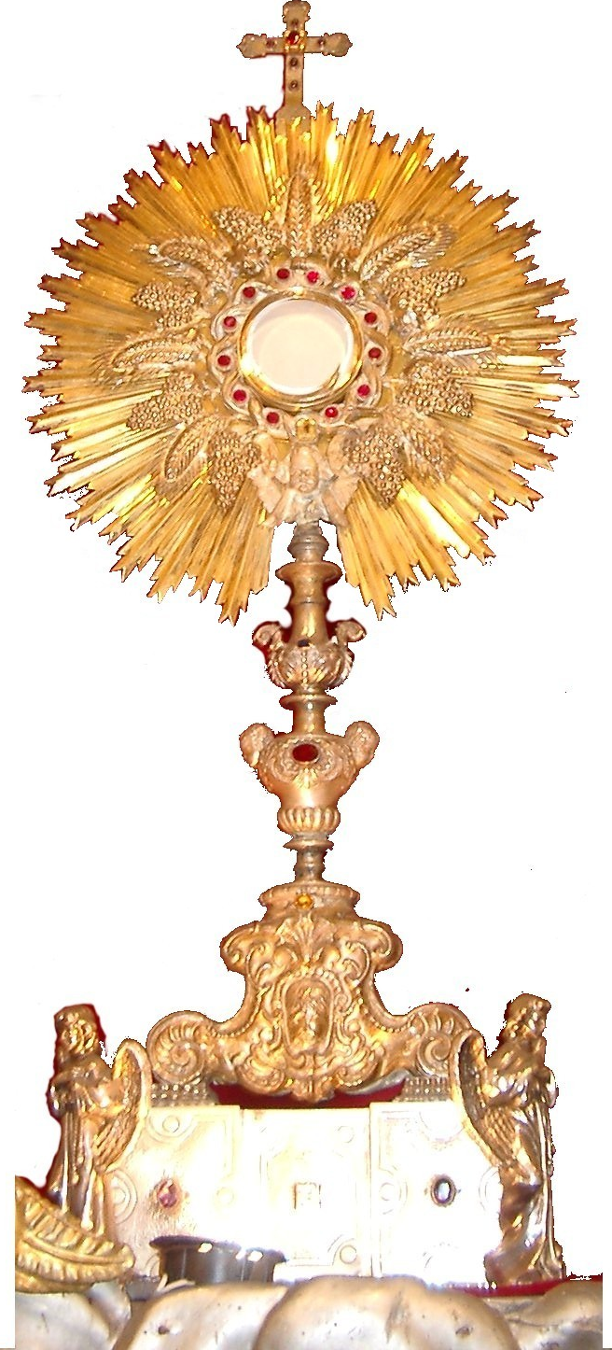
BENEDIZIONE
TANTUM ERGO
1 Tantum ergo Sacraméntum venerémur cérnui et antìquum documéntum novo cedat rìtui: praestet fides suppleméntum sénsuum deféctui.
2 Genitòri Genitòque laus et iubilàtio, salus, honor, vitus quoque sit et benedìctio: Procedénti ab utròque compar sit ludàtio. Amen.

ORAZIONE
Preghiamo. Signore Gesù, che nel mirabile sacramento dell’Eucarestia ci hai lasciato il memoriale della tua Pasqua, fa’ che adoriamo con viva fede il santo mistero del tuo Corpo e del tuo Sangue, per sentire sempre in noi i benefici della redenzione. Tu che vivi e regni per tutti i secoli dei secoli. Amen.

INVOCAZIONI
Dio sia benedetto.
Benedetto il suo santo nome.
Benedetto Gesù Cristo, vero Dio e vero uomo.
Benedetto il nome di Gesù.
Benedetto il suo sacratissimo cuore.
Benedetto il suo preziosissimo sangue.
Benedetto Gesù nel Santissimo Sacramento dell’altare.
Benedetto lo Spirito Santo Paraclito.
Benedetta la gran Madre di Dio, Maria santissima.
Benedetta la sua santa ed Immacolata Concezione.
Benedetta la sua gloriosa Assunzione.
Benedetto il nome di Maria, Vergine e Madre.
Benedetto san Giuseppe, suo castissimo sposo.
Benedetto Dio, nei suoi angeli e nei suoi santi.

